**Луковичная диаграмма заинтересованных сторон**

**Описание уровней**

Заинтересованные стороны разделены на несколько уровней в соответствии с их ролью и степенью взаимодействия с системой:

* **Внутренний слой** – команда разработки и поставки системы.
* **Второй слой** – пользователи системы, которые взаимодействуют с ней ежедневно.
* **Третий слой** – затрагиваемые лица и подразделения, получающие данные из системы.
* **Внешний слой** – стейкхолдеры, влияющие на работу системы, но не взаимодействующие с ней напрямую.

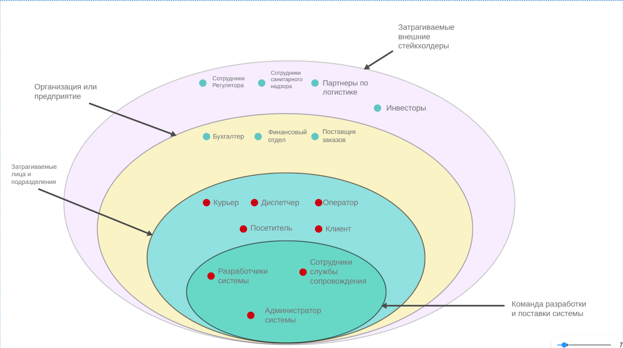

*сделано на сайте Dashboard Vismo